**Профилактика укуса клещей**

Лучший способ избежать укуса – носить на прогулку в лес одежду с глухим воротом и плотно прилегающими манжетами, брюки заправлять в обувь, волосы убирать под косынку или шапочку. Периодически надо осматривать себя и своих близких. Излюбленные места, куда впитываются клещи – это нежная кожа головы и шеи, подмышечные впадины, живот. Для профилактики укуса клещей существуют специальные защитные средства. В зависимости от действующего вещества они делятся на три группы:

**репеллентные** – отпугивающие клещей, содержат диэтилтолуамид («Галл- РЭТ», «Дэта-ВОККО», «Бибан», «Рефтамид максимум», «Офф! Экстрим», «ДЭФИ-Тайга»);

**акарицидные** – убивающие клещей, содержат альфаметрин, обладающий нервно-паралитическим действием на клещей («Рефтамид таежный», «Торнадо-Антиклещ», «Фумитокс-антиклещ», «Претикс», «Перманон», «Пикник-Антиклещ», «Гардекс аэрозоль экстрим»);

**инсектицидно-репеллентные** – комбинированные, т.е. и убивающие, и отпугивающие, содержат два вышеупомянутых вещества диэтилтолуамид и альфаметрин, при правильном применении эффективность средств почти 100 % («Кра-реп», «Москитол-антиклещ»).

|  |  |  |
| --- | --- | --- |
|  |  |  |

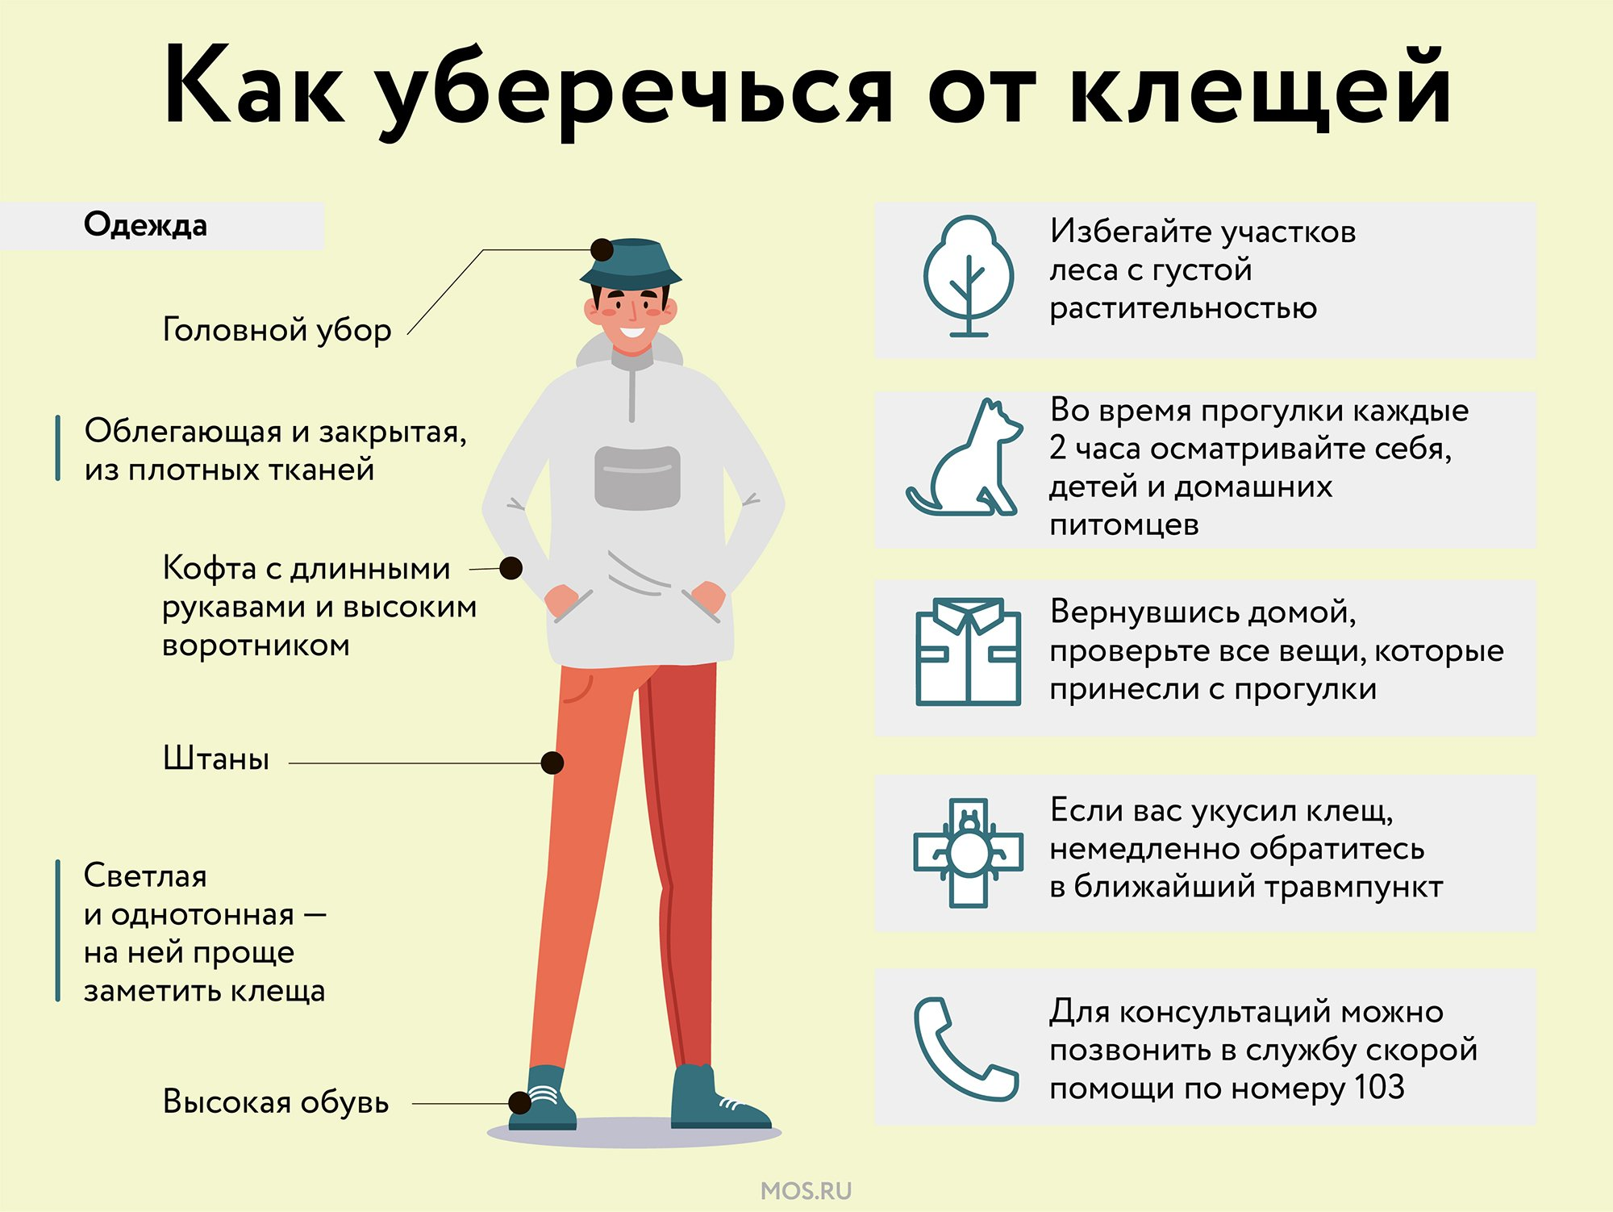

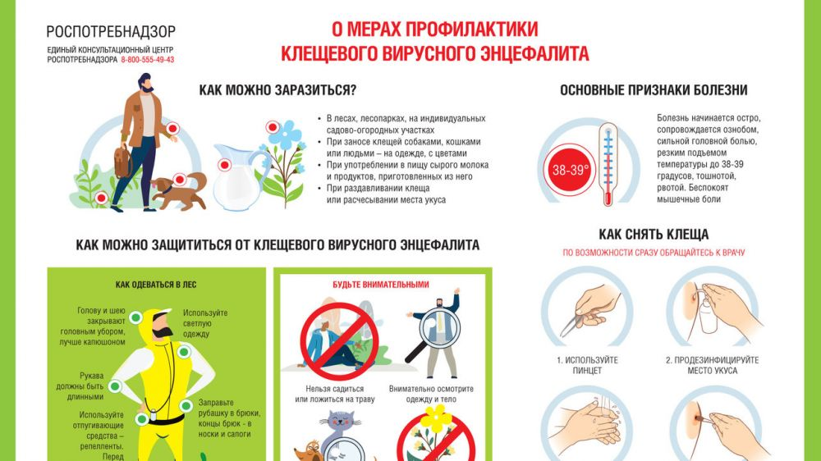

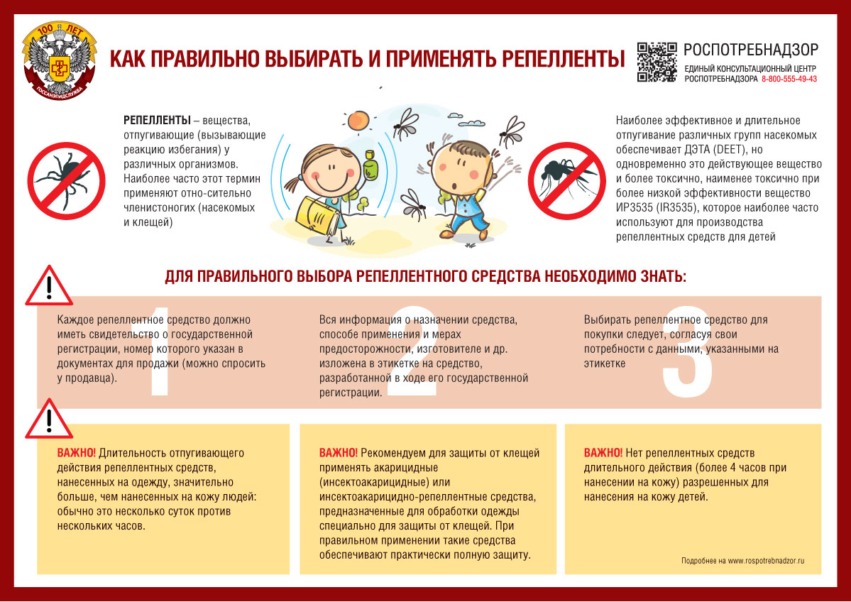

**Памятка при укусе клеща.**

Чем раньше снят присосавшийся клещ, тем меньше вероятность попадания возбудителей клещевых инфекций в рану.

Самостоятельно пытаться извлечь насекомое не стоит. Это важно, поскольку при попытках самостоятельного извлечения его можно случайно придавить, а погибший клещ не пригоден для проведения лабораторных исследований. При самостоятельных попытках можно неудачно вытащить только туловище насекомого, при этом голова останется в образовавшейся ранке, а это чревато развитием инфекционного процесса. Также опасность в том, что часто клещ выбирает такое место на теле, откуда самостоятельно его вытащить проблематично.

**Что не надо делать:**

* Не берите и не давите клеща голыми руками – инфекция может попасть в кровь через микротрещины на коже.
* Не удаляйте клеща зубами, в этом случае не исключается заражение возбудителями инфекций через рот.
* Не выковыривайте клеща острыми предметами.
* Клеща нельзя сдавливать, тащить за брюшко и резко выдергивать.
* Клеща не нужно ничем заливать и мазать.
* Клеща не нужно прижигать.
* Не расчесывайте место укуса.
* Поместите удаленного клеща в чистую посуду (пробирка, пузырек, баночка и т.п.), в которую предварительно поместите немного смоченную водой гигроскопичную бумагу (фильтровальная, бумажная салфетка и др.) – важно, чтобы тело насекомого находилось во влажной среде.

**После самостоятельного удаления клеща необходимо как можно быстрее обратиться в медицинскую организацию.**

В медицинской организации пострадавшему от укуса клеща гарантированно окажут необходимую медицинскую помощь (удалят клеща, обработают место укуса, назначат необходимые исследования). Если клещ живой, он будет направлен в вирусологическую лабораторию на исследование (наличие возбудителей клещевого вирусного энцефалита, клещевого боррелиоза).

В случае подтверждения инфицирования клеща вирусом клещевого энцефалита, и если с момента укуса прошло не более 4-х дней (96 часов), в качестве экстренной профилактики клещевого энцефалита назначается внутримышечная инъекция иммуноглобулина человека против клещевого энцефалита (однократно).

Иммуноглобулин вводят лицам, не привитым против клещевого вирусного энцефалита; получившим неполный курс прививок; имеющим дефекты в вакцинальном курсе; не имеющим документального подтверждения о профилактических прививках.

В случае подтверждения клещевого боррелиоза, будет назначена антибитикопрофилактика.

Если клещ не может быть исследован, назначается исследование крови человека на клещевой энцефалит, клещевой боррелиоз и другие клещевые инфекции. Кровь сдается натощак (после приема пищи должно пройти не менее 4-х часов), исключить курение в течение 30 минут до сдачи крови. По результатам исследования крови принимается решение о необходимости введения иммуноглобулина